Раздел
ФИО педагога | Коханова Б.М.
Дата
Урок №2
Класс | Количество присутствующих: | отсутствующих:
Тема урока | Язык художественной литературы
Цели урока | уметь доказывать принадлежность текста к художественному стилю речи, совершенствовать навыки анализа текста, формировать умение различать тропы и стилистические фигуры речи

Ход урока

Этапы урока | Деятельность на учителя | Деятельность учащихся | Оценивание | Ресурсы
Начало урока | 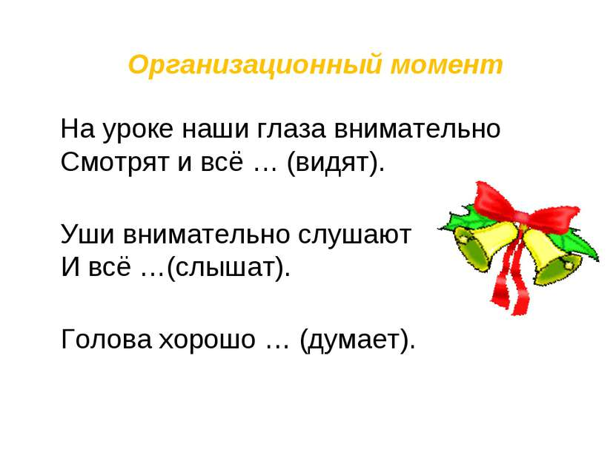  - Организационный момент  - Создание приятной атмосферы в классе, эмоциональный настрой на урок.  - Формировать:регулятивные, коммуникативные, личностные УУД | Готовятся с положительным эмоциональным ностроям к началу урока и занятием,  Создают положительную атмосфера в классе | 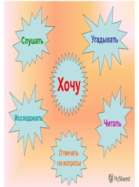   | Музыка, стикеры, плакаты, картинки
Середина урока | Задание 1. Прочитайте предложения и определите выразительное средство языка, которое использовано.  1-я группа  А как солнышко разбросает теплые лучи, холодные краски сползут в лога.  2-я группа  Сугробы, как мороженое, тают очень быстро.  3-я группа  В четверг ветер затих, и надвинулся густой сере6ряный туман, скрывая тайны совершившихся в природе перемен.  Задание 2. Паутинка  1. Составьте текст на тему «Золотой листопад» , используя в предложениях выразительные средства языка. Клубочек передает группа к группе  2. Укажите предложение, в котором средством выразительности речи является метафора.  1) Решив немедленно идти спасать свою любимицу, Тёма на цыпочках подходит к стеклянной двери и тихо, чтобы не произвести шума, выходит на террасу.  2) Мальчик с ужасом вслушивается в слова няни, и мысли роем теснятся в его голове.  3. В каком варианте ответа средством выразительности речи является противопоставление?  1) Алиса могла свободно войти в театральный двор, который охранял строгий сторож, а другие дети не могли попасть в этот интересный мир.  2) Сергеева – артистка театра, молодая и красивая женщина.  4. Укажите предложение, в котором средством выразительности речи является метафора.  1) Дворец пионеров был помечен на гитлеровских картах как военный объект.  2) До войны Аничков дворец был сказочным детским царством, и вот теперь он снова готовился встречать детей.  3) Весной 1942 года по ленинградским улицам медленно шли две девочки – Нюра и Рая Ивановы.  4) Впереди было ещё почти два года блокады...  4.Укажите предложение, в котором средством выразительности речи является градация  1) Если бы он родился человеком, то о нём обязательно написали бы книгу в серии «Жизнь замечательных людей».  2) Они медленно вошли в темные, душные, мрачные комнаты.  5. Укажите предложение, в котором средством выразительности речи является сравнение.  1) Длинные тени, падающие от деревьев, оставляли на них причудливые узоры. (Автократов Н.)  2) У руля сидел мужчина с непокрытой головой и длинными усами, какие носят в здешних местах многие крестьяне. (Автократов Н.)  3) Тусклое, едва различимое, светит солнце, матовое, какое-то лиловое. (Гребенюк И.)  4) Стоял крепкий мороз, снег похрустывал под ногами, будто битое стекло. (Савин В.) | Выполняет упражнение  Отвечают на вопросы  Выполняет упражнение  Отвечают на вопросы  Ответ учеников | Метод «Светофор»      С помошью пять пальцев    С помощью звездочек  С помощью смайликов   | Карточки, плакаты, стикеры, маркеры, интерактивная доска, дидактические материалы
Конец урока | Рефлексия.  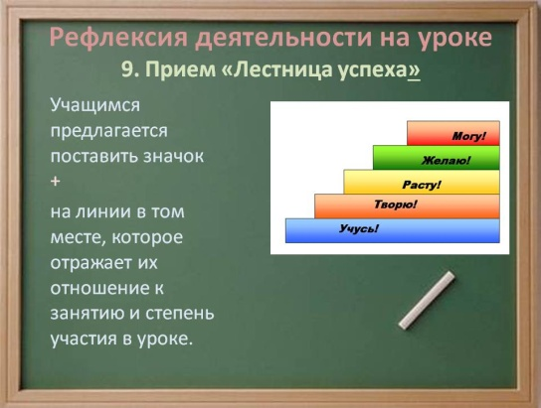 | Оценивая свою работу по определенным критериям пишут рефлексию |  | стикеры, плакаты с рисунком для рефлексии

